Дидактические игры с цветными крышками.
Наверное, у каждого воспитателей своего рода профессиональное заболевание: пытаешься найти каждому бросовому материалу интересное применение.
Как же можно пройти мимо таких ярких и разноцветных крышки от бутылок, да и бутылки тоже идут в дело , но сейчас о крышечках. В начале эти крышки просто сложены в коробку, проделав в них отверстия их можно было нанизывать на цветные шнурки, детям нравилось с ними играть делать бусы. А потом появилась «Волшебная бабочка», лото и многое другое.
Многофункциональная дидактическая игрушка «Волшебная бабочка»
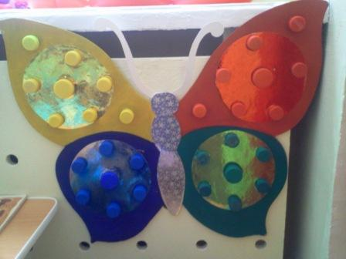
Дидактическая игрушка «с цветными крышками и закручивающими предметами»-способствует сенсорному развитию ребенка, развитию речи, мышлению, логики, вниманию, памяти, восприятию, мелкой моторики, расширяет кругозор у детей 2-3 лет.
Играя, ребенок учится сопоставлять, сравнивать, устанавливать простые закономерности, принимать самостоятельные решения.
Играя, каждый ребенок понимает, что форма, величина, цвет- постоянные признаки предметов, которые нужно учитывать при выполнении самых различных действий.
У ребенка появляется интерес к знаниям, усидчивость, самостоятельность.

Методические рекомендации.
- Играют 1ребенок или подгруппа из 4 детей.
- Дети играют с педагогом, который выполняет роль ведущего.
- Ведущий объясняет правила и рассказывает о каждом задании.
- Начинаем игру с простых задач.
- При проведении игр воспитателю рекомендуется пользоваться краткой речевой инструкцией, чтобы не загружать детей лишними словами.
- Взрослому не следует требовать от детей третьего года жизни самостоятельного употребления названия цвета, важно, чтобы ребенок активно выполнял задания, учитывая эти свойства, так как именно процессе практической работы происходит накоплении о свойствах предметов.
- Поощряйте не только удачное решение, но и попытки детей преодолеть трудности.

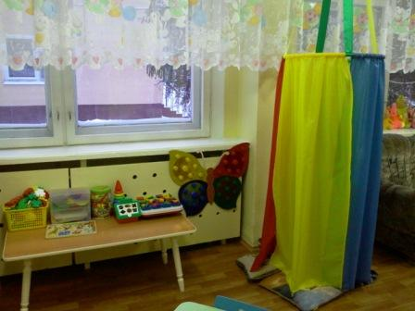

Дидактические игры с цветными крышками.
(лото)
Дидактические задачи.
Закрепить представление детей о четырех основных цветах. Учить детей выделять цвета. Развивать мелкую моторику пальцев.
Предлагаю познакомиться с карточками , которые я использую в работе.
На карточках (машина, бабочка, ёлка, цветок, гусеница и т.д.) дети выставляют крышки на специально нарисованные кружочки.
Выполняя задания, дети играют и в тоже время, учатся различать цвета, учились называть их, учились группировать предметы по цвету по определенному признаку (цвету), развивать мелкую моторику рук, усидчивость и внимание.
